台灣大叶大学林清同教授
将于04月03日来我院做系列报告

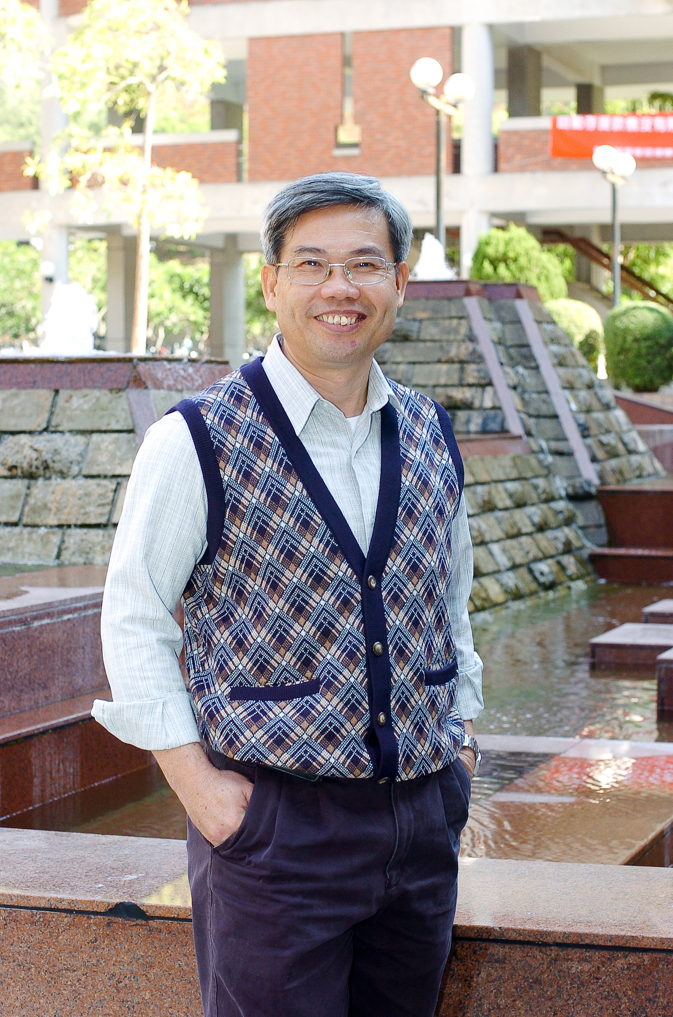
林清同，台湾国立清华大学工业工程与工程管理博士，現任大叶大学资管系教授。主要研究领域包括供应链管理、新产品开发管理、项目管理、人机接口评估分析及信息应用(网络营销)。曾在各类国际期刊上发表超过20篇的论文, 其中期刊包括Information Science, IEEE Transactions on SMC (Part A), IEEE Transactions on Engineering Management, International Journal of Project Management, International Journal of Production Economics等。他的国际期刊論文被国际著名期刊(具SSCI或SCI Index)論文引用次數已達1160次，近五年高達688次。他的研究获得国科会（NSC）资助，並获得99年度和101年度国科会特殊人才奖励，任《大业大学人文社会》期刊主编，《International Journal of Computer & Software Engineering》，《国防管理学报》，《国防杂志》编辑委员，以及Information Science，International Journal of Production Economics，Technological Forecasting & Social Change, Transportation Research Part E: Logistics and Transportation Review等若干国际期刊资深审稿人。
林博士将给我院师生带来系列报告为：
专题一：“Fuzzy Logic and Application ”
4月5日 14:00-16：00 于 经管楼702教室
* 可学术打卡
专题二：”Fuzzy Logic Applications in Service Operations and Systems” (Group Discussion）
4月5日 16:30-18：30 于 经管楼1101教室
专题三：“Research and Paper Writing”
4月6日 14:00-16：00 于 经管楼702教室
* 可学术打卡
专题四: “Potential Research Collaboration” (Group Discussion)
4月6日 16:30-18：30 于 经管楼1101教室

经济与管理学院 信息管理与电子商务研究所

